Профилактика кариеса у детей
Профилактика кариеса у детей является важным моментом в поддержании здоровья ещё неокрепшего организма. Правильное питание и уход за временными и постоянными зубами — основные составляющие правильного подхода к решению этой проблемы.
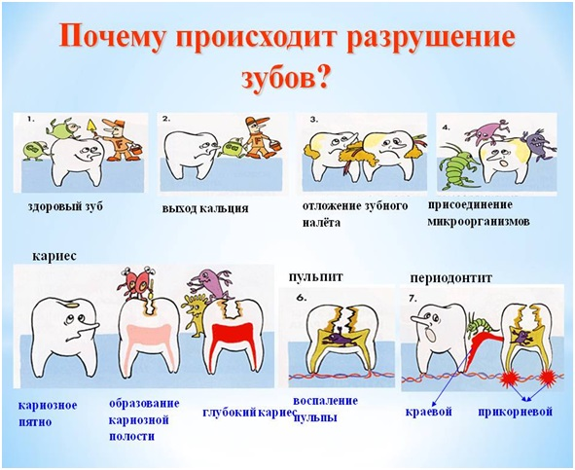
Для чего нужна профилактика кариеса у детей, если временные зубы скоро сменятся постоянными? Как показывает практика, комплекс своевременно проведенных профилактических мер снижает риск инфицирования постоянных зубов у детей и подростков на 80%!

Профилактика кариеса молочных зубов у детей раннего возраста
Позаботиться о здоровье зубов малыша стоит с самого раннего возраста, а именно с 5-й недели вашей беременности. Специально для будущих мам разработана методика антенатальной профилактики и рекомендованы:
- полноценный рацион беременной женщины, включающий продукты с высоким содержанием кальция и фосфора — молоко, творог, рыбу и морепродукты;
- прием витаминных препаратов по предписанию врача;
- санация ротовой полости во II-м триместре беременности, своевременное устранение очагов кариозной инфекции.

Как чистить первые зубки ребенка.
При появлении первых зубов в возрасте 5-7 месяцев, необходимо ежедневно очищать ротовую полость ребенка при помощи резиновых щеток-напальчников. Гигиенические процедуры с применением зубной пасты проводят, начиная с 1,5-2 лет.

Выбор зубной пасты
Первая паста должна быть без фтора, так как дети раннего возраста проглатывают до 30% средства из-за отсутствия навыков чистки зубов, что грозит развитием флюороза (поражение зубной эмали в результате избыточного поступления фтора). Более детальный совет вам даст лечащий врач-стоматолог после осмотра зубов вашего малыша.

Профилактика кариеса у детей дошкольного возраста
С 3-х летнего возраста маленьким пациентам проводят профилактику кариеса в амбулаторных условиях.

Методы профилактики детского кариеса
Особое внимание стоматологи уделяют методам эндогенной и экзогенной профилактики, применение которых актуально уже в дошкольном возрасте.

Эндогенная профилактика кариеса — что это?
Эндогенные меры «направлены внутрь» организма, их задача — восполнить недостаток микроэлементов и усилить минерализующие свойства слюны, которая питает твердые ткани зубов и защищает их от патогенной микрофлоры. В качестве профилактики по данной методике, детский стоматолог порекомендует:

- принимать витаминные препараты для детей
- ограничить прием пищи, содержащей углеводы и полисахариды — сладкое и мучное очень «любят» кариесогенные бактерии;
- включить в ежедневный рацион ребенка твердые фрукты: они удаляют остатки пищи из межзубных пространств, и усиливают слюноотделение.

В отдельных случаях назначают препараты, содержащие фосфор и фтор, витамин D.

Экзогенная профилактика кариеса у детей
Меры экзогенной профилактики подразумевают защиту временных и постоянных зубов от внешних неблагоприятных факторов — мягкого микробного налета и разрушающего эмаль воздействия некоторых продуктов питания. Назначается:

- ежедневная чистка зубов не менее двух раз в день с применением детских зубных паст по возрасту, флоссов и ополаскивателей.
- правильный выбор зубной щетки со своевременной заменой — 1 раз в 3 месяца;
- покрытие зубов фторидсодержащими средствами.
- герметизация фиссур
- реминерализирующая терапия.

